

**OBJEDNÁVKA Č.**

Objednatel:

DOPRAVNÍ PODNIK měst Mostu a Litvínova,

a . s .

|  |  |
| --- | --- |
| t ř . Budovatelů | 1395/23 |
| 434 01 Most |  |
| IČ: 62242504 | DIČ: CZ62242504 |
| Číslo účtu: |  |
| Vystavil : |  |
| Telefon: |  |
| E-mail: |  |
| Fax : |  |

**: OJOl.180-00037/21**

Datum: 11.10.2021

Dodavatel:

Valbek, spol. s r.o.

Vaňurova 505/17

460 07 Liberec

IČ: 48266230 DIČ: CZ48266230

Doprava:

Termín dodání:

dodavatel

31.10.2021

Text Množství MJ Cena/MJ

Objednáváme u vás zpracování projektové dokumentace ve stupmni DZS koordinace projektů "Modernizace a rekonstrukce TT" a "Terminál Litvínov"

Celkem (CZK): 99,000.00

Děkujeme

Bc. Daniel Dunovský

Ředitel akciové společnosti

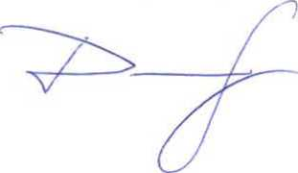



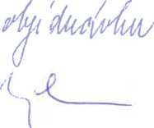

Faktura musí obsahovat číslo objednávky, v opačném případě nebude faktura zaplacena.

F-B/DPML-PPS-2'13

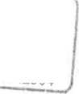

CENOVÁ NABÍDKA

Modernizace a rekonstrukce TT Most-Litvínov, traťový úsek Záluží - Litvínov, nádraží, Úprava v terminálu Litvínov

Zpracování projektové dokumentace ve stupni DZS jako podklad pro výběrové řízeni na zhotovitele stavby a pro realizaci  
stavby. Zahrnuje zejména:

- zpracování technického řešení **v** koordinaci projektů "Modernizace a rekonstrukce TT” a "Terminál Litvínov"

|  |  |
| --- | --- |
| * *projednání projektové dokumentace v rozpracovanosti dle požadavků zadavatele* * *zpracování výkazů výměr a rozpočtu* | |
| **Popis činnosti** | **Cena** |
| Dokumentace pro zadání stavby | 99 000 Kč |
| **NABÍDKOVÁ CENA CELKEM BEZ DPH** | **99 000 Kč** |
| DPH 21% | 20 790 Kč |
| **NABÍDKOVÁ CENA CELKEM VČ. DPH** | **119 790 Kč** |

*Předpokládaný termín předání PD:*

V Liberci

*31.8.2021*

valbek, spc\

**aňurova 505/1**

**460 07 Liberec 3**

**01**



**48266230**

**66230**

Ing./tukáš Hruboň, MBA

jednatel

Valbek, spol. s r.o.

Valbek, spol. s r.o

Vaňurova 505/17, 460 07 Liberec 3

IČ: 48266230, DIČ: CZ48266230 tel.: 4-420 487 070 435, IDDS: bebs53h \ww.valbek.cz

i/i

